しんせいなきろくえるように
ニーファイうけたしゅのことば

レーマンレムエルおじけても
ゆうきをもって へんじした
いっせきのふねを
つくるよう
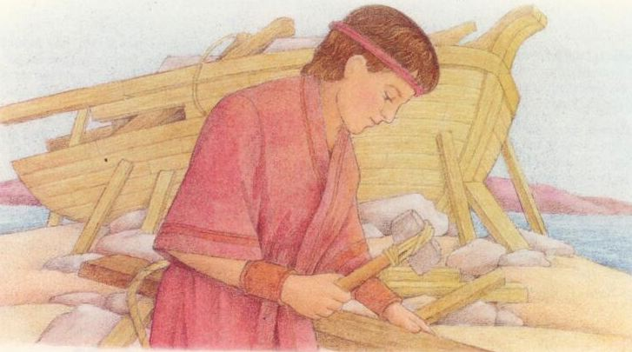
ニーファイうけた しゅのことば

きょうだいたーちが
こばんでも
ゆうきをもって へんじした
わたしたちあくの ゆうわくに
こころがふかく しずんでも
かみのおしえ むねにとめ
ゆうきをもって
こたえよう
しゅのみことば
おこないましょう
しゅはたすけとなる みちそなえる
しゅのみことば おこないましょう
しゅはたすけとなる みちそなえる

